БЕЛ - 11. КЛАС
I.Родното и чуждото
II.Миналото и паметта
III.Обществото и властта
IV. Животът и смъртта
V. Природата
БИБЛИОТЕКАТА НИ РАЗПОЛАГА СЪС СЛЕДНИТЕ ИЗДАНИЯ:
Издателство БГ Учебник.-
Върбанова,Павлина.Как се пише? Основни правила за езикова грамотност.-София :БГ Учебник, 2020.- 304 с.
Горанова, Илияна. Езиковите норми в правила и задачи. Помагало по български език за 10. и 11. клас. .-София :БГ Учебник, 2019 г. - 136 страници.
Инев, Иван. Матура по български език и литература. Тестови задачи, интерпретативни съчинения и есета. Първа част (по новата изпитна програма) .-София :БГ Учебник, 2021г. -190 с + 36 с.отговори
Инев, Иван. Матура по български език и литература. Тестови задачи, интерпретативни съчинения и есета. Втора част (по новата изпитна програма) .-София :БГ Учебник, 2021г. -188 с. + 35 с. отговори
Инева, Виолета и др. Работни листове по български език и литература. Практически и творчески задачи 11.клас. По новите програми .-София :БГ Учебник ,2020 г. -156 с.
Руневска, Албена; Майсторска, Ваня. Тематични тестове по литература 11. клас .-София :БГ Учебник, 64 с..
Тестове за матура по български език и литература. (Майсторска, Ваня и др.) 11. и 12. клас. По новият формат на изпита. Второ издание .-София :БГ Учебник.2022 г. 176 с.
Издателство Просвета
Игнатова-Василева,Росица, Петър Алексиев. Работни листове по български език и литература за 11. Клас.- София: Просвета 1945, 2020г.- 148 с.

ТЕСТОВЕ ЗА МАТУРАТА ПО БЪЛГАРСКИ ЕЗИК И ЛИТЕРАТУРА . 11.-12. клас: по формата от 2022 г : I свитък.- София : Просвета, 2022 г. - 64 с.(Авт. Нели Дамянова и др.)
ТЕСТОВЕ ЗА МАТУРАТА ПО БЪЛГАРСКИ ЕЗИК И ЛИТЕРАТУРА . 11.-12. клас: в 3 модула – като на изпита : II свитък.- София : Просвета, 2022 г. - 84 с. (Авт. Нели Дамянова и др.)
ТЕСТОВЕ ЗА МАТУРАТА ПО БЪЛГАРСКИ ЕЗИК И ЛИТЕРАТУРА . 11.-12. клас: в 3 модула – като на изпита : III свитък.- София : Просвета, 2022 г. - 72 с. (Авт. Нели Дамянова и др.)
Дамянова, Нели , Георгиева, Цветелина Евтимова. 12 тренировъчни теста за матурата по БЕЛ 11.-12. клас .- София : „Просвета – София“ АД, 2022 .- 160 с. : с ил.
МАТЕЕВА-БАЙЧЕВА, Венера и Димитър Байчев. Матурата по литература в таблици 11.- 12. клас. – София: Просвета, 2022г. – 168 с.
ЗАШЕВ,Евг. и др.Как се пише есе за отличен.Помагало за матурата 11.-12. Клас .- София: Просвета, 2021 г. - 92 с.
Издателство КЛЕТ
1.БЪЛГАРСКИ ЕЗИК И ЛИТЕРАТУРА.Подготовка за държавен зрелостен изпит.Общообразователна подготовка 11.-12. Клас.Авт. Димка Николова-Иванова, Борис Минков и др.- София: Клет България, 2021.- 176 с.
Издателство РЕГАЛИЯ
ЩЕРИОНОВА,Елинка. Подготовка за матура [ по] литература 11.-12. Клас: По новата учебна програма : автори, насоки за интерпретации,аргументативни текстове, задачи.. -София:РЕГАЛИЯ 6, 2021 .- 304 с.
ЩЕРИОНОВА,Елинка,Радостина Койчева.20 ( двадесет ) тематични теста.Български език и литература. 11. клас.: По новата учебна програма. –София:РЕГАЛИЯ 6, 2021.-112с.
Издателство КОАЛА ПРЕС

Чернева, Ваня.Практическа граматика.Нови правила.-Пловдив: Коала прес, 2020.- 160 с.
Чернева, Ваня.Литература за матура.Тестове за 11. клас.- Пловдив: Коала прес, 2021.- 104 с. ( Тестове по темите:Родното и чуждото;Миналото и паметта; Обществото и властта;Животът и смъртта и Природата)
Чернева, Ваня.Тренировъчни тестове по български език за ДЗИ и НВО .- Пловдив: Коала прес, 2021.- 143 с.
Издателство КЛЕТ БЪЛГАРИЯ,
Български език.Подготовка за държавен зрелостен изпит.Общообразователна подготовка 11. – 12. клас.-София: КЛЕТ БЪЛГАРИЯ, 2021 .-176 с.
Авт. Димитрова,Димка,Б.Минков и др.

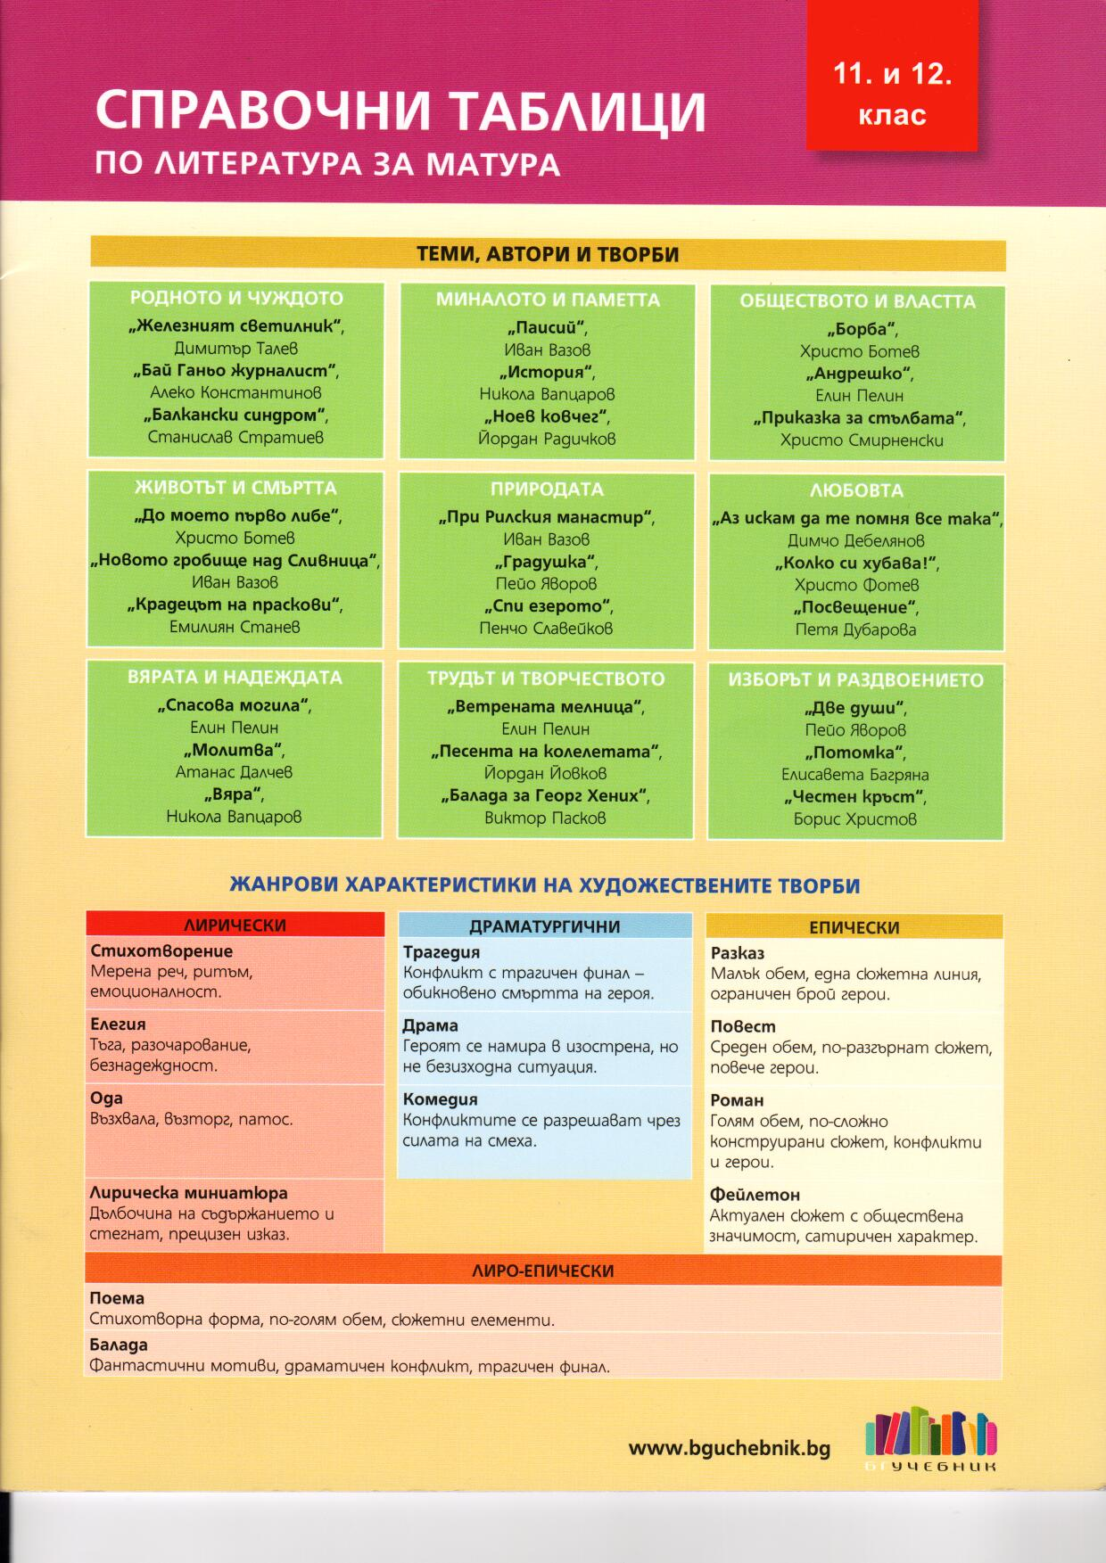
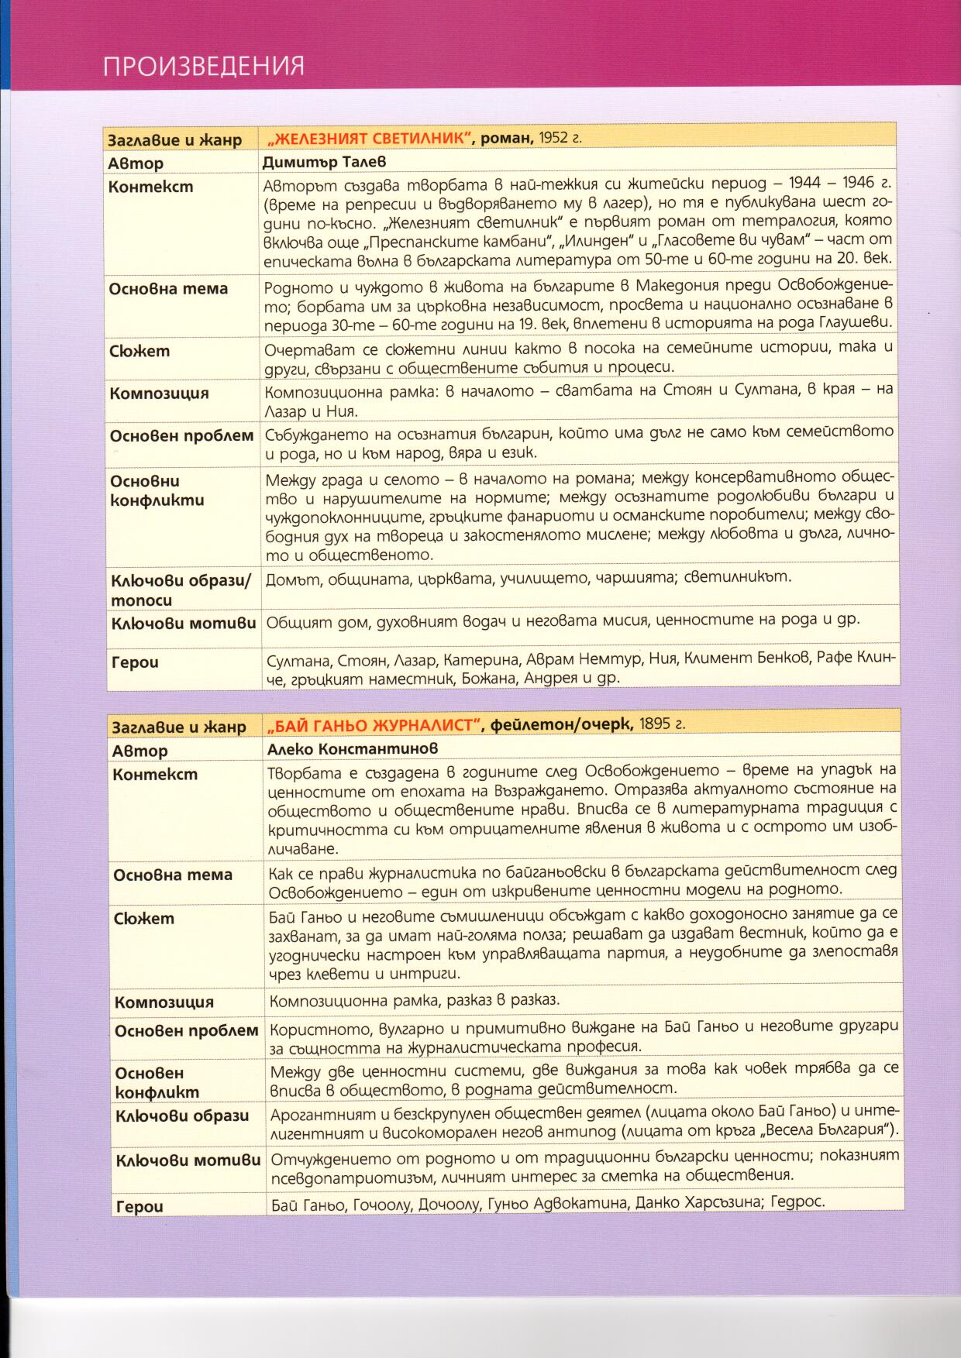
ВАЖНО!
Ваня Майсторска „Справочни таблици по литература за матура 11. и 12. клас. Ползват се само в читалнята на библиотека.

I.Родното и чуждото
I.1.Железният светилник“ – Димитър Талев
I.2. „Бай Ганьо журналист“ – Алеко Константинов
I.3. „Балкански синдром“ – Станислав Стратиев
Родното и чуждото - В: Б ъ л г а р с к и език.Подготовка за държавен зрелостен изпит.Общообразователна подготовка 11. – 12. клас.-София: КЛЕТ БЪЛГАРИЯ, 2021 .- с. 5-13 .
Авт. Димитрова,Димка,Б.Минков и др.

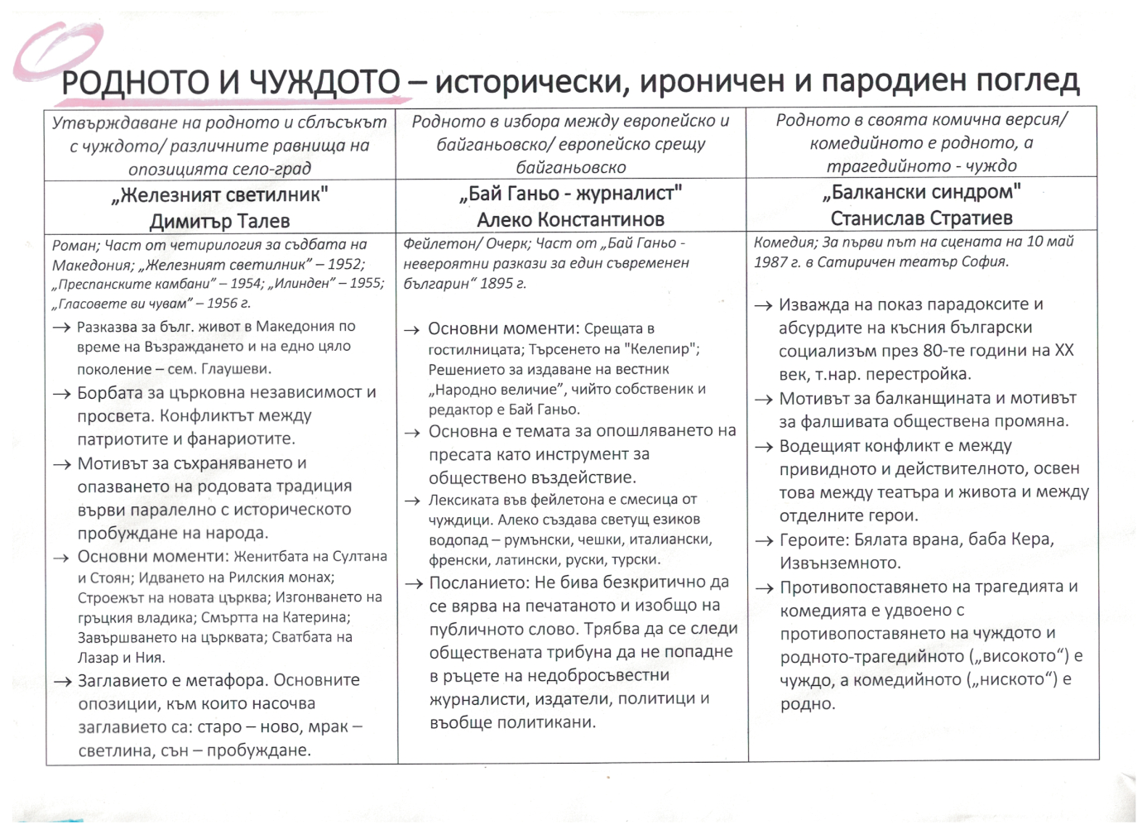
I.1.Железният светилник“ – Димитър Талев
„ЖЕЛЕЗНИЯТ светилник“.Традициите на рода и новите духовни сетивана времето . // Г и м н а з и с т ,2002 , № 17 , с.6.
„ЖЕЛЕЗНИЯТ светилник“.Духовната свобода – личен човешки избор . //Г и м н а з и с т , 2002 , № 18 , с.6.
„ЖЕЛЕЗНИЯТ светилник“.Микрокосмосът на Талевите герои . // Г и м н аз и с т ,2002 , № 20 , с.5 ( ЛАЗАР и НИЯ)
„ЖЕЛЕЗНИЯТ светилник“.Родовата съдба на личността. // Г и м н а з и с т,2003 , № 25, с.
„ЖЕЛЕЗНИЯТ светилник“.Лазар Глаушев- обединителят на преспанци .// Г и м н а з и с т , 2006 , № 21, с.10 и 11.
„ЖЕЛЕЗНИЯТ светилник“.Женските образи в романа . // Г и м н а з и с т,2007, №20, с.7 ;№ 21 , с.7.
„ЖЕЛЕЗНИЯТ светилник“.Процесът на пробуждането на народостното съзнание и на човешкото достойнство на българина ., . // Г и м н а з и с т,2007 , № 22 , с.7.
„ЖЕЛЕЗНИЯТ светилник“.Пламъкът на семейното огнище . // Г и м н а зи с т ,2003 , № 20 , с.6
„ЖЕЛЕЗНИЯТ светилник“.Светлината на бунта срещу духовното робство .// Г и м н а з и с т, 2004 , № 20 , с.7.
„ЖЕЛЕЗНИЯТ светилник“.Талевите символи в „Железният светилник“ .// Г и м н а з и с т ,2004 , № 21 , с.7.
„Железният светилник“- националната душевност в романа. // Г и м н аз и с т ,2005 , №20 , с.7. ;№ 21 , с.7 и 11.
„Железният светилник“- националната душевност в романа. // Г и м н а з и с т ,2012 , № 20 , с.10-12.
„ЖЕЛЕЗНИЯТ светилник“.Трудният и дълъг път на духовното съзряване.// Г и м н а з и с т ,2013 , № 19 ,с.12.
„ЖЕЛЕЗНИЯТ светилник“ .„Идеше ново време за всички“.Човекът и времето в романа. // Г и м н а з и с т ,2007 , № 23 , с.7.
„ЖЕЛЕЗНИЯТ светилник“.Човекът и променящото се време . // Г и м н а зи с т ,2009 , № 21 , с.10 и 11.
„ЖЕЛЕЗНИЯТ светилник“.Пътят на просветлението и стремежът към достоен човешки живот . // Г и м н а з и с т ,2010 , № 17,с.6.
Без духовен светилник няма достоен човешки живот . // Г и м н а з и с т ,
2008 , № 21 , с.7.
Ренесансовата личност срещу консервативната патриархалност . // Г и мн а з и с т ,2005 , № 21 , с.10.
Духовният светилник на Талев . // Г и м н а з и с т ,2001 , № 17 , с.6. ; 2011, № 20 , с.11-12.
Човешката драма на Султана. // Г и м н а з и с т ,2001 , № 18 , с.6.
Конфликтът между патриархалното и новото време в образа на Султана.// Г и м н а з и с т ,2009 , № 20 , с.10.
Силата и слабостта на Султана . // Г и м н а з и с т ,2008 , № 19 , с.7 и 10.; № 20 , с.6.
Катерина . // Г и м н а з и с т ,2002 , № 17 , с.6. ;№18 , с.6 , ;№20, с.6.
Катерина .. // Г и м н а з и с т ,2004 , №20 , с.7.
Катерина„Железният светилник“.Женските образи в романа. // Г и м н аз и с т ,2007 , №20 , с.7. ;№21 , с.7.
I.Родното и чуждото
I.2. „Бай Ганьо журналист“ – Алеко Константинов
КОНСТАНТИНОВ,Алеко.“Бай Ганьо“.Бай Ганьо – безсмъртен образ в бълг.литература. .// Г и м н а з и с т, № 11, 21-27 март 2017, с.7 и 10-13.
ТЕСТ върху творчеството на Ал.Константинов. .// Г и м н а з и с т, № 9,1-8 март 2016, с.10-11. и № 10, 8– 14 март 2016, с.7 и 10.
„Бай Ганьо се върна от Европа“.Горчивите истини на Алеко за човека исвета. .// Г и м н а з и с т, № 8, 23-29 февруари 2016, с.7 и 10.
„Бай Ганьо“.Политическата мимикрия на Бай Ганьо“ .// Г и м н а з и с т,№ 9, 1-8 март 2016, с.7 и 10.
„Бай Ганьо се върна от Европа“.Политическата поквара на байганьовците.// Г и м н а з и с т, № 7, 16-22 февруари 2016, с.6,7 и 10.
„Бай Ганьо“.Сблъсъкът на следосвобожденския българин с цивилизацията.// Г и м н а з и с т, № 6, 9-15 февруари 2016, с.6-7.
„Бай Ганьо“ – горчивата истина за байганьовщината. // Г и м н а з и с т,№ 8, 24 февр.- 2 март 2015, с.7-10.
„БАЙ ГАНЬО“.Европеизъм в националната художествена традиция. // Г им н а з и с т, 2001 , № 4 , с.5.
„БАЙ ГАНЬО“.Първата модерна творба на българския европеизъм в националната художествена традиция. // Г и м н а з и с т, 2001 , № 5 ,с.5.
„БАЙ ГАНЬО“.Винаги актуалният Бай Ганьо. // Г и м н а з и с т, 2014 , №16 , с.6 и 7.
„БАЙ ГАНЬО“... // Г и м н а з и с т, 2002 , № 4 , с.6.
„БАЙ ГАНЬО“.Пътуващият човек в творчеството на Алеко. // Г и м н а з ис т, 2007 , № 7 , с.5.
„БАЙ ГАНЬО“. И БР.. // Г и м н а з и с т, 2003 , № 9, с.6. ;№ 10 , с.6.
„БАЙ ГАНЬО“.Образите на Бай Ганьо в сблъсък с чуждата и нашата действителност. // Г и м н а з и с т, 2013 , № 14 , с.6 и 7.
„БАЙ ГАНЬО“.Реалното и мнимото пътуване на автор и герой. // Г и м н аз и с т, 2013 , № 15 , с.5.
„БАЙ ГАНЬО“.Образът на БАЙ ГАНЬО в изкуството. // Г и м н а з и с т,2013 , № 16 , с.10.
„БАЙ ГАНЬО“.бай Ганьо в сблъсък с другостта. // Г и м н а з и с т, 2006 ,№ 14 , с.5.
„БАЙ ГАНЬО“.Алеко и Бай Ганьо – двубоят на епохата. // Г и м н а з и с т,2009 , № 12 , с.4 и 5.
„БАЙ ГАНЬО“.Най-трагичната книга в българската литература. // Г и м н аз и с т, 2004 , № 13 , с.6.
„БАЙ ГАНЬО“.Безсмъртният образ на Бай Ганьо. // Г и м н а з и с т, 2005, № 9 , с.5 и 6. ; № 10 , с.6.
„БАЙ ГАНЬО“.Кризата в националната идеология. // Г и м н а з и с т,2009 , № 25 , с.3.
„БАЙ ГАНЬО“.Бай Ганьо и характерологията на българина. // Г и м н а зи с т, 2008 , № 10 , с.5 ;№ 11 , с.5.
„БАЙ ГАНЬО“.Бай... и кризата на националната идеология. // Г и м н а з ис т, 2009 , № 13, с.5 и 6.
„БАЙ ГАНЬО“. // Г и м н а з и с т, 2014 , № 15 , с.7.
„БАЙ ГАНЬО“Байганьовшината- „ есенцията“ на печалнатадействителност. // Г и м н а з и с т, 2011 , № 12 , с.6 и 7.
„БАЙ ГАНЬО“Безсмъртният образ на Бай Ганьо. // Г и м н а з и с т, 2012 ,№ 9 , с.6, 7 и 10. ; № 10 , с.6 и 7.
„БАЙ ГАНЬО“ ВАЗОВ и Алеко- две гледни точки към българското.(„БАЙГАНЬО“). // Г и м н а з и с т, 2004 , № 14, с.6.; 2009 , № 23 , с.10 -11.
„БАЙ ГАНЬО“ („ДО ЧИКАГО И НАЗАД“ и „Бай Ганьо“).Мотивът за пътя ипътуването. // Г и м н а з и с т, 2007 , № 9 , с.5.
„БАЙ ГАНЬО - рожба на българското самосъзнание. // Г и м н а з и с т, № 9, 3-9 март 2015, с.6-7.
I.Родното и чуждото
I.3. „Балкански синдром“ – Станислав Стратиев
....................................................................................................................................................

II.Миналото и паметта
II.1. «Паисий» - Иван Вазов
II. 2. „История“ – Никола Вапцаров
II.3. «Ноев ковчег» - Йордан радичков
Миналото и паметта- В: Б ъ л г а р с к и език.Подготовка за държавен зрелостен изпит.Общообразователна подготовка 11. – 12. клас.-София: КЛЕТ БЪЛГАРИЯ, 2021 .- с.14-22 .
Авт. Димитрова,Димка,Б.Минков и др.

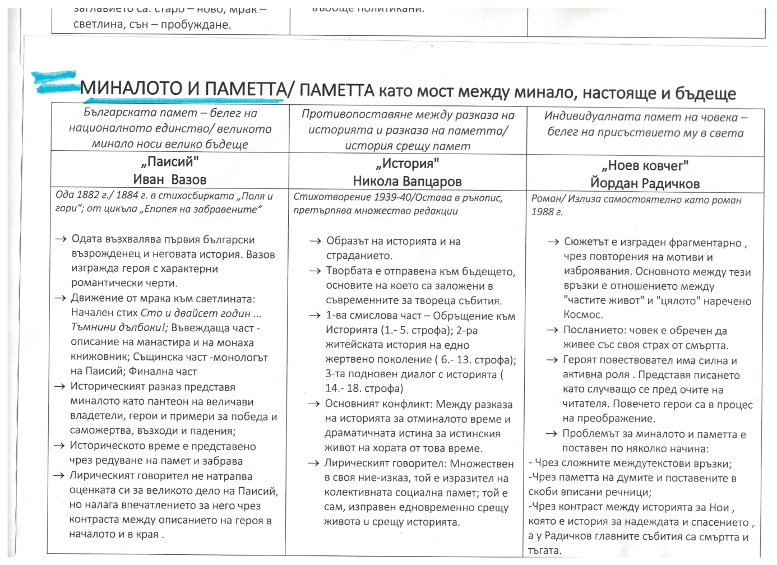
II.Миналото и паметта

.1. «Паисий» - Иван Вазов
„Паисий“.// Г и м н а з и с т,2003 , №39 , с.5.
„Паисий“ Духовното величие на бълг.“светогорец“ Г и м н а з и с т, 2014 , №5 , с.7.
„Паисий“ Възкресяването на миналото като пример на настоящето. // Г и м н а з и с т 2012 , №2 , с.5.
„Паисий“.// Г и м н а з и с т,2003 , №39 , с.5.
„Паисий“ Духовното величие на бълг.“светогорец“ Г и м н а з и с т, 2014 , №5 , с.7.
„Паисий“.Възрожденският подвиг на монаха. // Г и м н а з и с т 2011 , № 1 , с.11. и 12.
ВАЗОВ.“Епопея...“Личността, народът и историята в .... // Г и м н а з и с т, № 39, 13-19
декември 2016, с. 7-
ВАЗОВ.“Епопея...“От роба до „ Епопеята“ . // Г и м н а з и с т, № 39, 13-19 декември 2016, с. 10- и , № 40 , 20 декември 2016, с.10-13.
II.Миналото и паметта
2. „История“ – Никола Вапцаров
„МОТОРНИ ПЕСНИ“ Епохите като лична съдба в стих.“История“ 14/04 7. . // Г и м н а з и с т 2004 , № 14 , с.7. и 10
ЧОВЕКЪТ и историята в поезията на Н.Вапцаров . . // Г и м н а з и с т 2005 , №15 , с.7.

II.Миналото и паметт
3. «Ноев ковчег» - Йордан радичков
Писател с необичаен стил и поетика.// Р И К И Кандидат –гимназист, , №20 , 27 май-2 юн 2014, с.12.-13.

..........................................................................................................................
III.Обществото и властта
III.1. „Борба“ – Христо Ботев
III.2. «Андрешко» - Елин Пелин
III.3. «Приказка за стълбата» - Христо Смирненски
Обществото и властта - В: Б ъ л г а р с к и език.Подготовка за държавен зрелостен изпит.Общообразователна подготовка 11. – 12. клас.-София: КЛЕТ БЪЛГАРИЯ, 2021 .- с.23-33
Авт. Димитрова,Димка,Б.Минков и др.

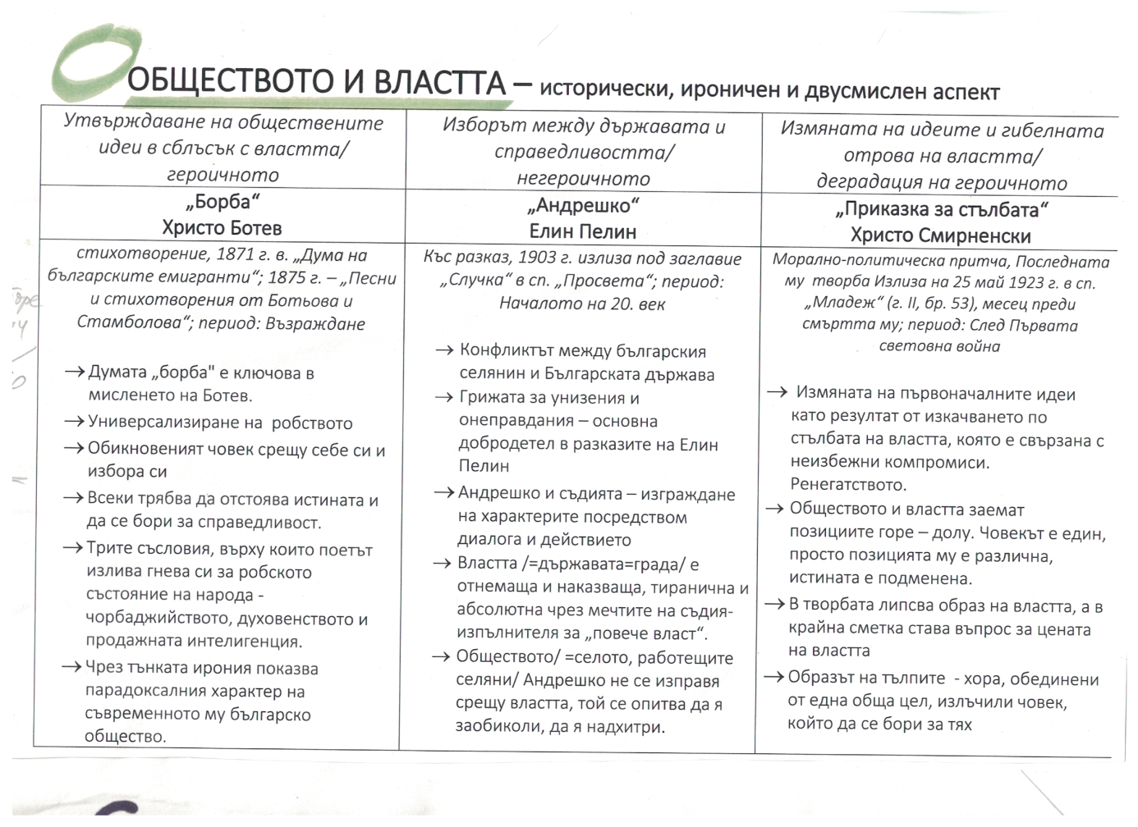
III.Обществото и властта
III.1. „Борба“ – Христо Ботев
БОТЕВ,Хр.“Борба“.Борбата срещу „зло безконечно“ в стих. „Борба“ . // Г и м н а з и с т, № 33,1-7
ноември 2016, с.7 и 10.
„Борба“ – Пътят към свещени конец. . // Г и м н а з и с т,2008 , №31 , с.6.
„Борба“ –„Тъй върви светът!Лъжа и робство на тая пуста земя царува“ . // Г и м н а з и с т, 2008
, № 34 , с.5.
„Борба“--„Елегия“ и „Борба“ –елегичен протест срещу злото. . // Г и м н а з и с т,2003 , №30
с.5.
„Борба“ --„Елегия“.- и „Борба“ –Елегичният протест срещу „зло безконечно“ . // Г и м н а з и с т,.
2014 , №32 , с.10.-11.
III.Обществото и властта
III.2. «Андрешко» - Елин Пелин
ДУХОВНАЯТА СИЛА И НРАВСТВЕНОТО БОГАТСТВО НА ЧОВЕКА В РАЗКАЗИТЕ НА.... // Г и м н а з и
с т,2005 , № 26 , с.6 и 7.
ЛАЙТМОТИВНИ теми и образи в разказите на .... // Г и м н а з и с т,2000 , № 33 , с.6.
БИТ И ДУШЕВНОСТ НА БЪЛГАРИНА В ХУДОЖЕСТВЕНИЯТ СВЯТ НА Елин-Пелиновите разкази. //
Ги м н а з и с т,2001 , №29 , с .6.
„АНДРЕШКО“.,“НА ОНЯ СВЯТ“,“ МЕЧТАТЕЛИ.Социалната съдба на селянина. // Г и м н а з и с т,
2011 , № 20, c.10.
„АНДРЕШКО“.Пътищата на спасението в „Андрешко“.,“ЗАДУШНИЦА“,,СПАСОВА МОГИЛА“. // Г
и м н а з и с т,2002 , №25 , с. 6.

III.Обществото и властта
.3. «Приказка за стълбата» - Христо Смирненски
„ПРИКАЗКА за стълбата“. // Г и м н а з и с т, № 33, 1-7 ноември 2016, с.13-14.
„ПРИКАЗКА ЗА СТЪЛБАТА“ . // Г и м н а з и с т ,2001 , № 40 c.6.
„ПРИКАЗКА ЗА СТЪЛБАТА“ . // Г и м н а з и с т, 2003 , № 35 , с.6.
„ПРИКАЗКА ЗА СТЪЛБАТА“ . // Г и м н а з и с т ,2005 , № 33 , с.7.
„ПРИКАЗКА ЗА СТЪЛБАТА“.Пътят към властта, илата и богатството. // Г и м н а з и с т ,2007 , №
35 , с.7.
......................................................................................................
IV. Животът и смъртта
iV.1. «До моето първо либе» - Христо Ботев
IV.2. «Новото гробище над Сливница» - Иван Вазов
IV.3. «Крадецът на праскови» - Емилиян Станев
Животът и смъртта -В: Б ъ л г а р с к и език.Подготовка за държавен зрелостен изпит.Общообразователна подготовка 11. – 12. клас.-София: КЛЕТ БЪЛГАРИЯ, 2021 .- с.34-43.
Авт. Димитрова,Димка,Б.Минков и др.

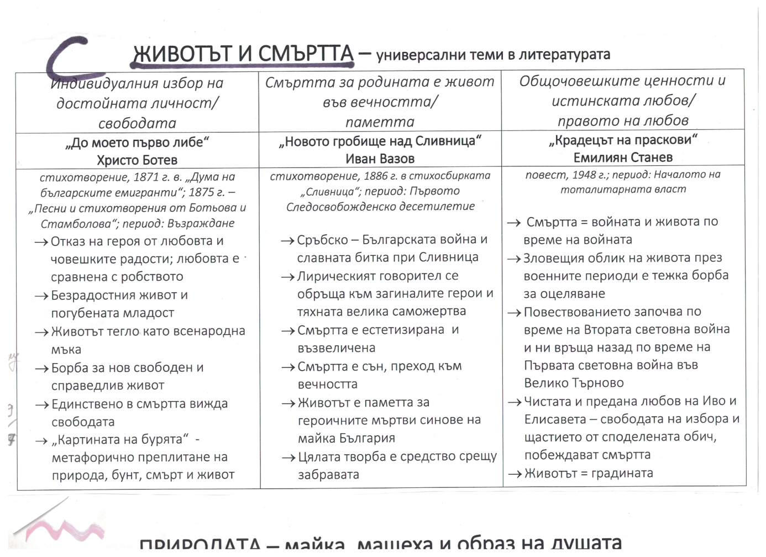

IV. Животът и смъртта
iV.1. «До моето първо либе» - Христо Ботев
Темата за любовта и свободата в „До моето първо либе“. // Г и м н а з и с т, № 30, 20-26 окт.
2015, с. 11.
До моето първо либе“ . // Г и м н а з и с т,2002 , №30 , с.5. ; №31 , с. 5.
„До моето първо либе“ . // Г и м н а з и с т,2004 , №29 , с. 6. и №30 , с. 6.
“До моето първо либе“-/“Запей, или млъкни, махни се!“/ . // Г и м н а з и с т,2014 , №30 , с.7. и10.
„До моето първо либе“ . // Г и м н а з и с т,2011 , №43 , с.10. и 11.
/Сблъсъкът на порива за лично щастие с гражданския дълг/
„До моето първо либе“ – измеренията на любовта. // Г и м н а з и с т, 2009 , №33 , с.7 и 11.

IV. Животът и смъртта
IV.2. «Новото гробище над Сливница» - Иван Вазов
„Новото гробище над Сливница“.Прослава на жертвоготовността в името на родината. // Г и
м н а з и с т, 2009 , № 1 , с. 6.
„Новото гробище над Сливница“Прослава на жертвоготовността. // Г и м н а з и с т, 2014 , № 8
, с.7. и 10.
„Новото гробище над Сливница“. // Г и м н а з и с т, 2003 , № 41 , с.5. и 6. и , № 42 , с.5. и 6.
„Линее нашто поколение“ и „Новото гробище над Сливница“. // Г и м н а з и с т, 2012 , № 1 ,с.6.
„Линее нашто поколение“ и „Новото гробище...“Между разочарованието и националната
почит. // Г и м н а з и с т, 2011 , № 4 , с.6.
IV. Животът и смъртта
IV.3. «Крадецът на праскови» - Емилиян Станев
СТАНЕВ,Емилиян.“Крадецът на праскови“.Драмата на една любов.// Р И К И Кандидат –
гимназист,№ 4, 31 януари – 6 февруари 2017, с.8-14. и с.14-15.
СТАНЕВ.Емилиян.“Крадецът на праскови“.Композиция, тема, основен конфликт.// Р И К И
Кандидат –гимназист,№ 2 , 17-23 януари 2017,с.13-15. ; и №3, 24-30 януари 2017, с.
13-15. /Проблемът на избора/
„Крадецът на праскови“.ТЕСТОВИ задачи.// Р И К И Кандидат –гимназист,№ 8, 23-29 февр.
2016, с. 12-13.
„Крадецът на ...“.Любовта - най-светлото и възвишено чувство.// Р И К И Кандидат –
гимназист,№ 7, 16-22 февруари 2016, с. 12-13.
„Крадецът на праскови“.Моралната победа на любовта над еснафското ограничение. // Р И К
И Кандидат –гимназист,№ 6, 9-15 февруари 2016, с. 11-13 .
„КРАДЕЦЪТ НА ПРАСКОВИ“.Любов, озарена от духовността.// Р И К И Кандидат –гимназист, ,
№7 ,18-24 февр. 2014, с.12.-13. ; №8 ,25-31 март 2014, с.13.-14.
„КРАДЕЦЪТ НА ПРАСКОВИ“.Любовта- антитеза на войната.// Р И К И Кандидат –гимназист, ,
№9 ,4-10 март 2014, с.11.-13.
ТЕСТОВИ задачи върху „КРАДЕЦЪТ НА ПРАСКОВИ“.// Р И К И Кандидат –гимназист, , №10 , 11-
17 март 2014, с.12.-13.
„КРАДЕЦЪТ НА ПРАСКОВИ“.Няма нищо по-тягостно от повторението на миналото..// Р И К И
Кандидат –гимназист, 2008 , №15 , с.11. ; №16 , с.11.
„КРАДЕЦЪТ НА ПРАСКОВИ“.Повест за любовта.// Р И К И Кандидат –гимназист, 2008 , №17 ,
с.11.
„КРАДЕЦЪТ НА ПРАСКОВИ“. Жадуваната,изстрадана и невъзможна любов. .// Р И К И
Кандидат –гимназист, 20-26 ян. 2015 , №3 , с.12.-13.
„КРАДЕЦЪТ НА ПРАСКОВИ“.Ролята на разказвача в повестта.// Р И К И Кандидат –гимназист,
27ян-2февр. 2015 , №4 , с.12.-13.
„КРАДЕЦЪТ НА ПРАСКОВИ“.// Р И К И Кандидат –гимназист, 13-19 ян.2015 , №2 , с.12.-13.
ТЕСТОВИ задачи върху „КРАДЕЦЪТ НА ПРАСКОВИ“.// Р И К И Кандидат –гимназист, , №10 , 11-
17 март 2014, с.12.-13.
.................................................................................................................................................
V. Природата
V.1. «При Рилския манастир» - Иван Вазов
V.2. «Градушка» - Пейо Яворов
V.3. «Спи езерото» - Пенчо Славейков
Природата -В: Б ъ л г а р с к и език.Подготовка за държавен зрелостен изпит.Общообразователна подготовка 11. – 12. клас.-София: КЛЕТ БЪЛГАРИЯ, 2021 .- с.44-53. Авт. Димитрова,Димка,Б.Минков и др.

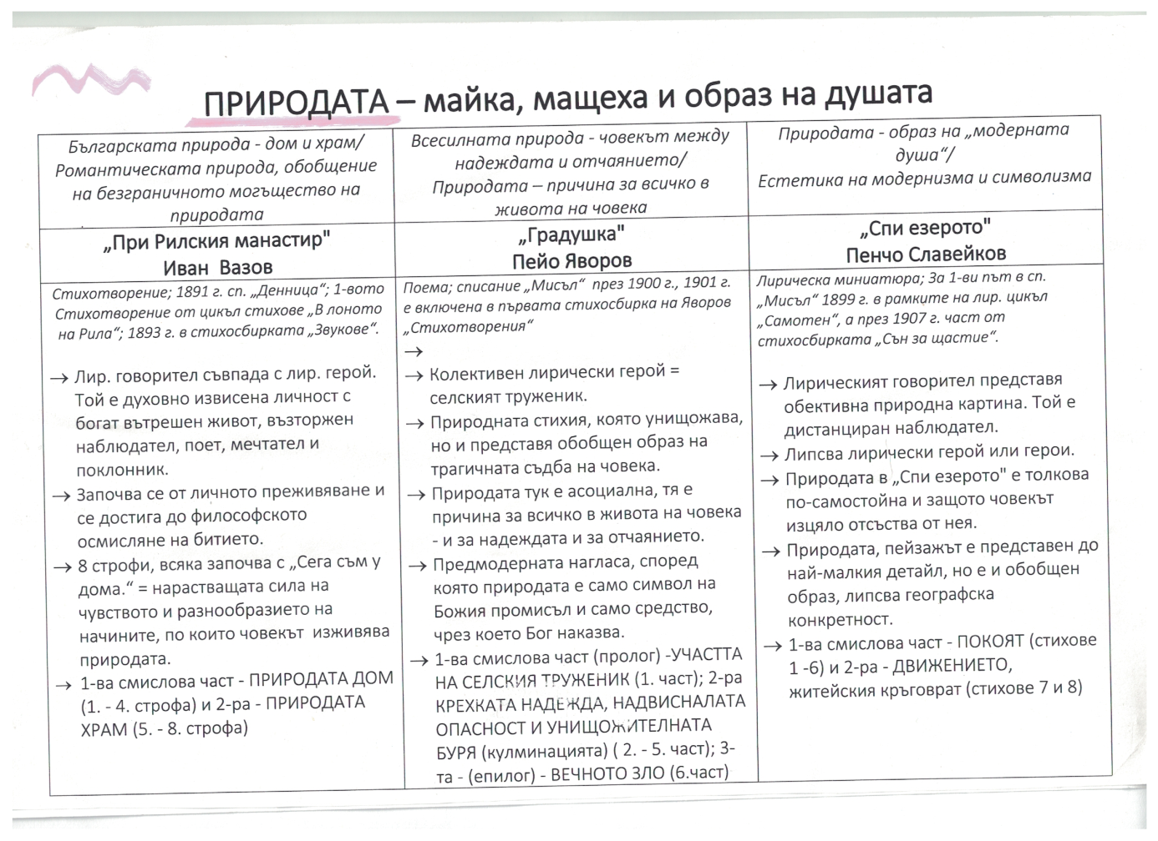
V. Природата
V.1. «При Рилския манастир» - Иван Вазов

Вазов –вдъхновен певец на всичко български и родно.. // Г и м н а з и с т, 2010,№47, с.7. и 10.
Любовта на поета към всичко българско и родно. // Г и м н а з и с т,2008 , №1 , с.5.
Родното в поетическия свят на Вазов точки към българското . // Г и м н а з и с т, 2005 , №26 , с.4. и 5.
Ив. Вазов и Алеко – две гледни точки към българското. // Г и м н а з и с т, 2009 , №23, с.10. и
11.
Ив. Вазов и Алеко – две гледни точки към българското. // Г и м н а з и с т, 2004 , №14, с.6.
/ „Към природата“,“При Рилския манастир“,“Вечерният час“/ . // Г и м н а з и с т,2009 , №39 ,
с.7.
Природата в лириката на Вазов. // Г и м н а з и с т, 2004 , №9 , с.6.
Българската природа в творчеството на Иван Вазов. // Г и м н а з и с т, 2015 , №2 , с.7. и
10./“Отечество любезно...“,“Към природата“,“Борът“,“При Рилския манастир“/
Природата в лириката Вазов. // Г и м н а з и с т, 2004 , №9 , с.6.
Природата – „божи дар“. // Г и м н а з и с т,2010 , №48 , с. 7.
Природата – „божи дар“/ЛИС „При Рилския манастир“, и „Ни лъх не дъхвал... // Г и м н а з и с т,
2006 , №26 , с.4.
„Отечество любезно...“. „При Рилския манастир“,Патриотичев възторг и молитвено
преклонение пред родното. // Г и м н а з и с т,2013 , №1 , с.6.
Вазов и българската природа. // Г и м н а з и с т, 2006 , №40 , с.6. и 7.
ВАЗОВ.Ив. В:ПРИРОДАТА-„божи дар“. (ЛИС)По Вазов и Славейков („Ни лъх не дъхва над
полени“ . // Г и м н а з и с т, 2006 , №26 , с.4.
„При Рилския манастир“,,“Сега съм у дома“. // Г и м н а з и с т, 2004 , №23 , с.10.
V. Природата
V.2. «Градушка» - Пейо Яворов
„ГРАДУШКА“.Драмата на човешкото безсилие пред природната стихия. // Г и м н а з и с т , 2010
, №15 с.6.
„ГРАДУШКА“.Трагичната обреченост на човешкия труд . // Г и м н а з и с т ,2012 , № 17 с.6.
„ГРАДУШКА“.Поетична симфония на селското страдание . // Г и м н а з и с т ,2011 , № 17 с.7 и 10.
„ГРАДУШКА“.Символните измерения на злото в човешката социална съдба . // Г и м н а з и с т
,2002 , № 14 с.7.
„ГРАДУШКА“,“Песен на песента ми“)ТРАГИЗЪМ и фатални съвпадения . // Г и м н а з и с т ,2002
, № 12 с.6 и 7.
„ГРАДУШКА“ „ПЕСЕН НА ПЕСЕНТА МИ“ . // Г и м н а з и с т ,2002 , № 15 с.6.
V. Природата
V.3. «Спи езерото» - Пенчо Славейков
„СПИ ЕЗЕРОТО“. Самотната тишина на съзерцанието. // Г и м н а з и с т, 2006 , № 18 , с.5.
„СПИ ЕЗЕРОТО“.В света на съкровениоте душевни трепети. // Г и м н а з и с т, 2009 , № 16 ,
с.6
„СПИ ЕЗЕРОТО“.В: „РАЛИЦА“. „СПИ езерото“ . // Г и м н а з и с т, 2003 , № 16 , с.6.

